콩가텍, ctrlX OS 지원으로 컴퓨터 온 모듈 포트폴리오 강화

- 보쉬 렉스로스의 리눅스 기반 ctrlX OS 채택
- 지속가능성, 민첩성 갖춘 확장 가능한 모듈형 솔루션 개발 가능

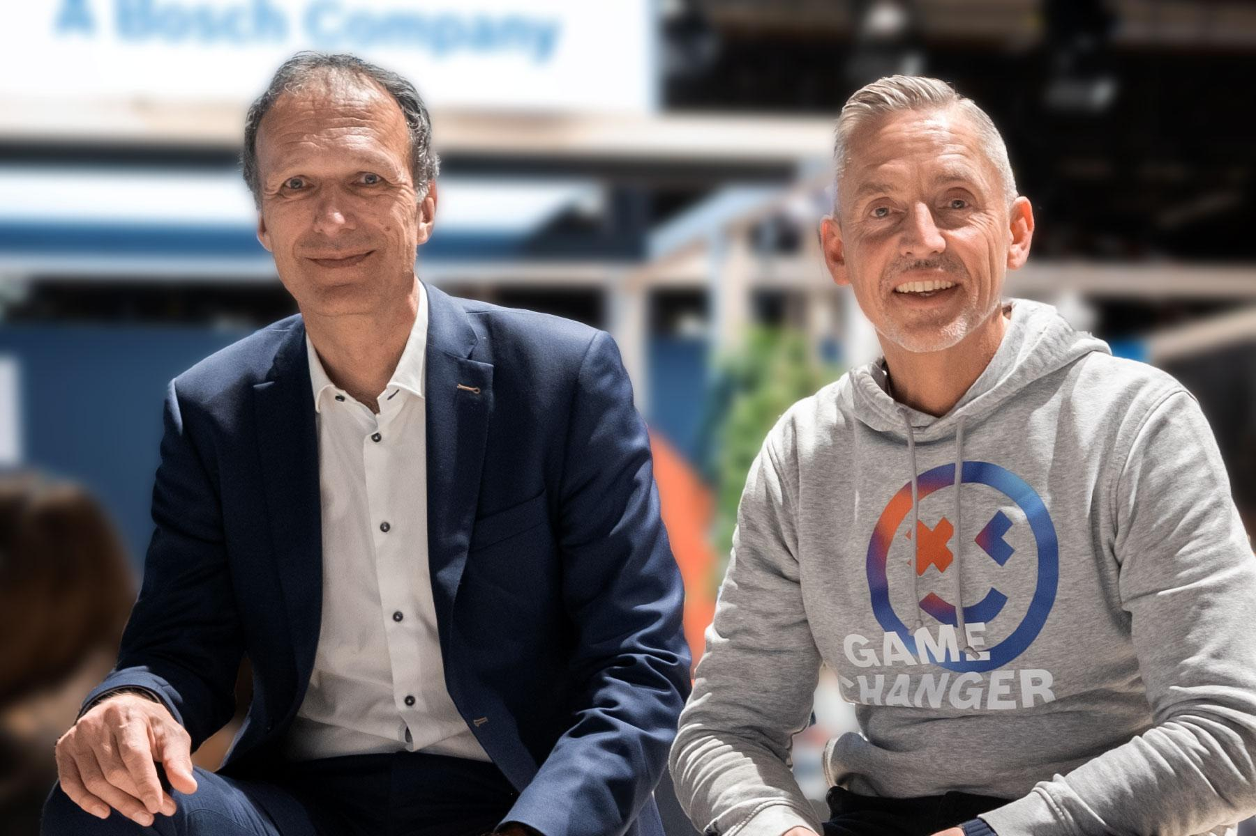
▲ (왼쪽부터) 도미닉 레싱(Dominik Ressing) 콩가텍 CEO, 슈테펜 윙클러(Steffen Winkler) 보쉬 렉스로스 자동화 전동화 영업 사업부 책임자

2024년 3월 5일 - 임베디드 및 에지 컴퓨팅 기술 분야 선도 기업 콩가텍(www.congatec.com)이 보쉬 렉스로스(Bosch Rexroth)와 협력으로 자사의 임베디드 컴퓨터 애플리케이션을 위한 리눅스 기반의 ctrlX OS(운영체계)를 지원한다고 밝혔다.

이제 콩가텍 임베디드 및 에지 컴퓨팅 제품은 ctrlX OS와 관련된 지속적인 개방 생태계의 일부로서 지속가능성과 민첩성을 갖춘 확장 가능한 모듈형 솔루션 개발이 가능하다. 사용자는 통합 하드웨어 및 소프트웨어 솔루션을 자신의 운영기술(OT)에 활용할 수 있으며, 그 활용 범위는 임베디드 및 에지 디바이스에서 에지 클라우드에 이르기까지 다양하다. 임베디드 컴퓨팅 분야에서 ctrlX OS는 자동화, 로보틱스, 의료 기술, 에너지/스마트그리드, 차량용 애플리케이션 등 다양한 영역의 시장에서 활용할 수 있다.

이번 ctrlX OS 채택에 따라 앞으로 임베디드 컴퓨팅 시장은 ctrlX 스토어의 모든 솔루션 포트폴리오와 다양한 앱에 액세스할 수 있다. 보쉬 렉스로스 및 ctrlX World 파트너 네트워크에 속한 제3자 제공업체의 앱은 개방형, 모듈형 접근방식을 따르며, 그 범위는 모듈, 엔드 애플리케이션 및 클라우드 통합까지 확장된다. 하드웨어 및 소프트웨어 수준에서 결합된 빌딩 블록은 에지 및 클라우드 통합을 포함한 복잡한 임베디드 애플리케이션의 개발을 간소화하며 이로 인해 수준 높은 설계 보안을 제공함과 동시에 출시 기간이 단축된다.

도미닉 레싱(Dominik Ressing) 콩가텍 CEO는 “이번 협력을 통해 콩가텍이 현장에서 센서와 액추에이터를 연결하는 것에서부터 클라우드에 이르는 다양한 적용 분야에 종합적이고 통합된 애플리케이션-레디 솔루션을 제공하는데 있어 한걸음 더 나아가게 될 것”이라며 “보쉬 렉스로스는 콩가텍의 안전한 임베디드 빌딩 블록의 모듈형 및 개방형 설계 접근 방식에 매우 포괄적이고 애플리케이션 중심의 소프트웨어 지원을 제공하는 강력한 파트너다. 이번 협력으로 네트워크 및 클라우드 통합 애플리케이션을 위한 모듈형 및 확장형 솔루션 제품의 매력도가 더욱 높아졌다”고 말했다.

슈테펜 윙클러(Steffen Winkler) 보쉬 렉스로스 자동화 전동화 영업 사업부 책임자는 “업계가 디지털화와 지속가능성 관련 목표를 달성하는 데 있어 개방적이고 모듈화 됐을 뿐 아니라 수요 지향적인 확장 가능한 솔루션 플랫폼은 가장 효과적인 수단이 될 수 있다”며 “이번 협력으로 보쉬 렉스로스 이 같은 가치를 대표하고 구현해내는 또 하나의 파트너 회사를 확보하게 됐다. 제조사 독립 표준에 따라, 이제 ctrlX OS에 기반한 임베디드 컴퓨팅 플랫폼의 모든 구성을 지원해 ctrlX OS를 범용적으로 적용할 수 있고 필요에 따라 확장할 수 있는 운영체계로 만들 수 있게 됐다”고 강조했다.

개발자들은 콩가텍에서 ctrlX OS 라이선스가 직접 탑재된 컴퓨터 온 모듈을 구매할 수 있다. 이를 통해 콩가텍 고객은 현재 60여 개의 앱이 있는 ctrIX 스토어를 이용할 수 있으며, 개발자들은 ctrlX OS를 통해 리눅스 기반 실시간 운영체계와 함께 근본적인 신뢰를 바탕으로 고도의 지원을 제공받을 수 있다. 뿐만 아니라 수많은 앱과 서비스, 소프트웨어 개발 키트(SDK)를 단 한 번의 클릭으로 이용할 수 있다. ctrlX 스토어는 PLC 애플리케이션, 모션 컨트롤 및 통신, 엔지니어링 툴 등의 폭넓은 솔루션을 제공하며, 개발자들은 방화벽 및 VPN 클라이언트 등의 기본적인 기능을 포함한 다양한 IoT와 클라우드 앱을 이용할 수 있다.

* * *

콩가텍(congatec)에 대하여
독일 데겐도르프(Deggendorf)에 본사를 둔 콩가텍(congatec)은 2004년 설립돼 임베디드 및 에지 컴퓨팅 제품과 서비스에 주력하며 빠르게 성장하는 기술 선도 기업이다. 콩가텍의 고성능 컴퓨터 모듈은 산업자동화, 의료장비, 교통, 통신을 비롯해 여러 산업 분야에서 활용된다. 글로벌 리더로서 콩가텍은 벤처기업부터 글로벌 대기업까지 다양한 고객을 확보하고 있다. 콩가텍에 대한 자세한 정보는 웹사이트, 링크드인, 트위터, 유튜브, 페이스북, 인스타그램에서 확인 가능하다.

문의
홍보대행사 KPR | 박수진 | susan@kpr.co.kr | 3406-2265 | 010-9801-5077
 | 김재현 | jaehyeon@kpr.co.kr | 3406-2187 | 010-7129-8692

Intel, the Intel logo, and other Intel marks are trademarks of Intel Corporation or its subsidiaries.

